1.Что такое нечеткое множество, его носитель, ядро и α"-" срез ?

Найдите энтропию, "носитель", ядро и α"-" срез трапециевидного

нечеткого отрезка A=<5, 10, 20, 23> , Supp*A*=?*,* Ker*A*=?, A^α=?

ЗАДАЧА НЕ РЕШЕНА

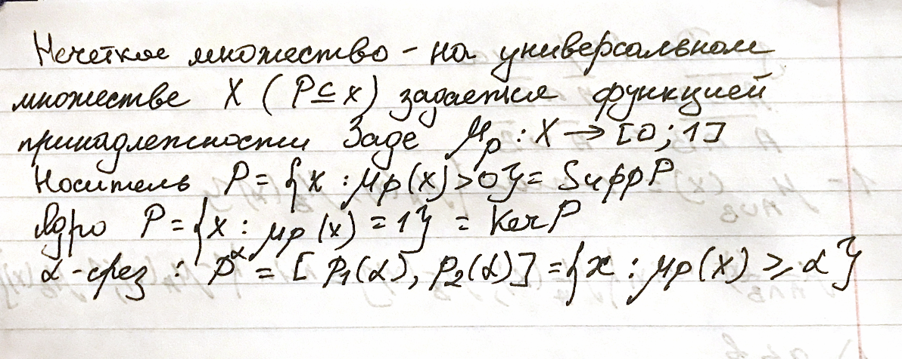

2.Как вводятся операции объединения, пересечения и отрицания

для нечетких множеств? Доказать закон де Моргана для

нечетких множеств

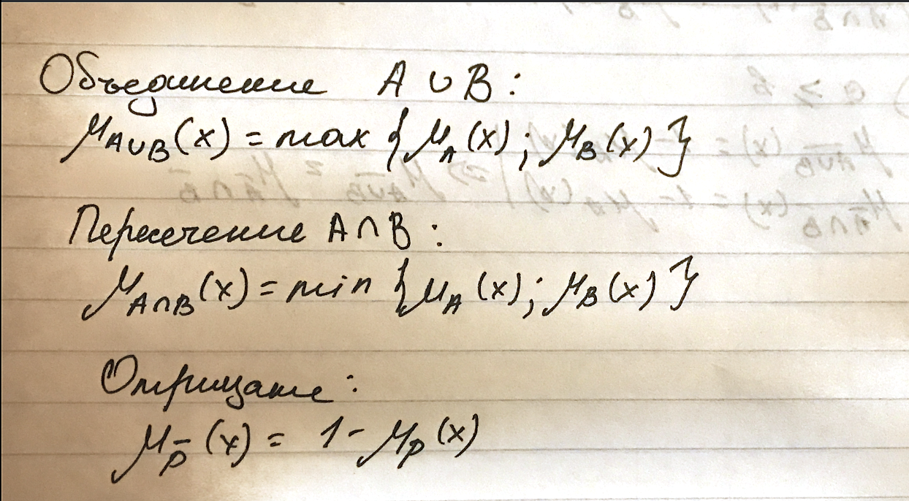

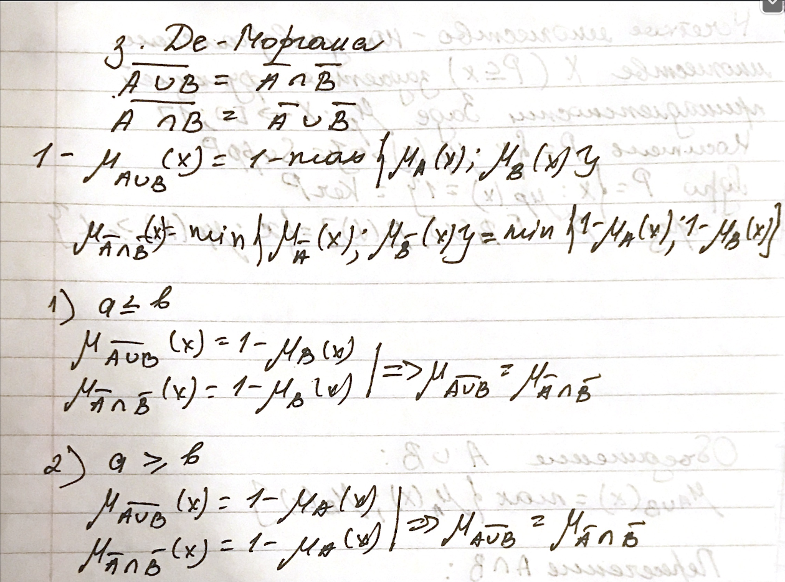

.

3.Опровергнуть закон исключенного третьего в алгебре де Моргана

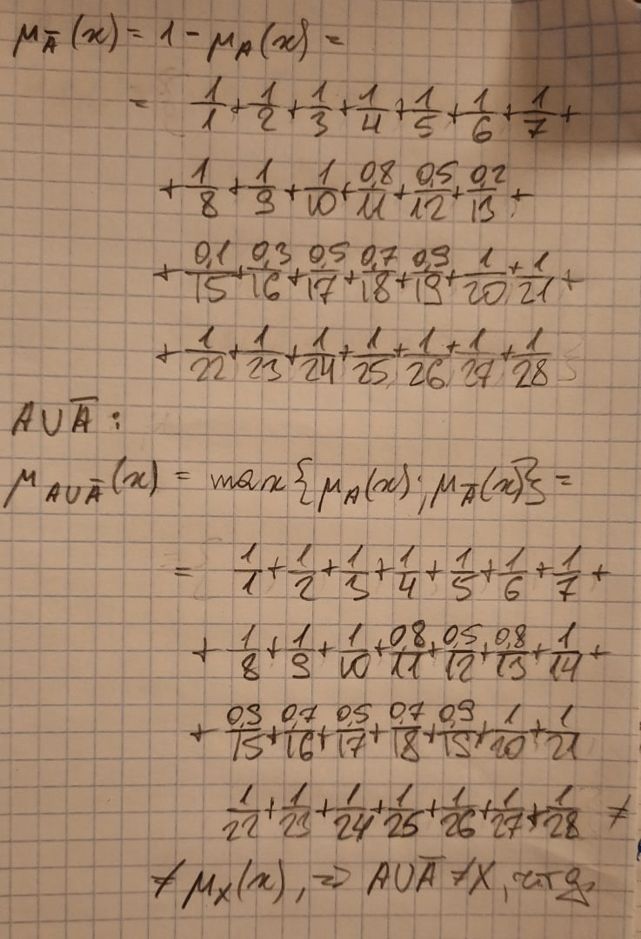

4. Задайте два нечетких множества Ваших личных предпочтений

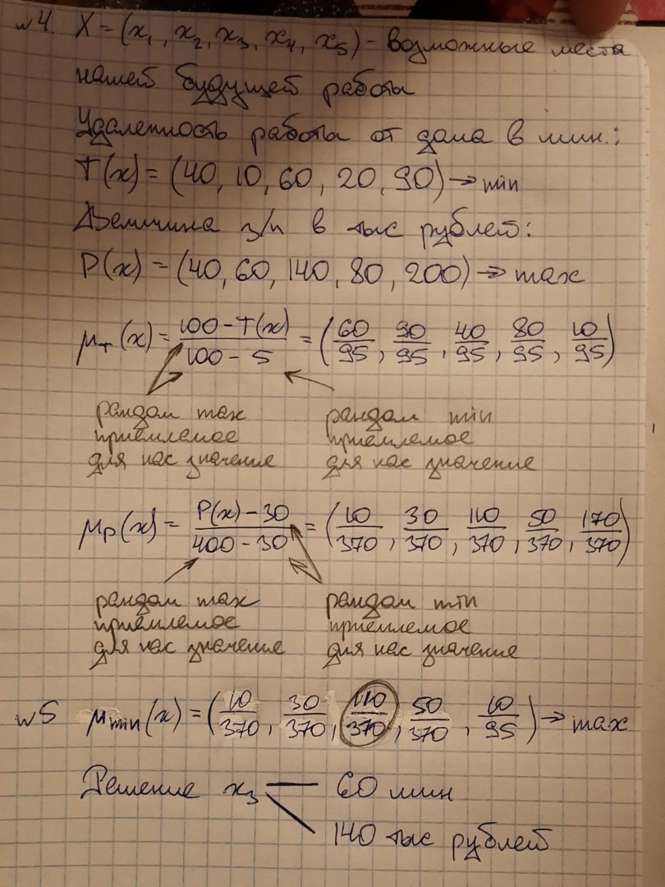

на опорном множестве *X*={"x" _1, "x" _2, "x" _3, "x" _4, "x" _5}возможных мест

Вашей будущей работы, если 1) Вам известны удаленности работ от Вашего дома в минутах, T=(40, 10, 60, 20, 90), и, если 2) Вам известны величины зарплат работ, Р=(40, 60, 140, 80, 200) в тысячах рублей.

5. Задача выбора работы методом многокритериальной оптимизации с применением нечетких множеств из п. 4 .

**

6.Нечеткие числа, треугольные числа по Заде. Найдите для

A_5=<2, 5, 6>, 〖"А" _5〗^α=? и для B_4=<1, 4, 7>, 〖"B" _4〗^α=?

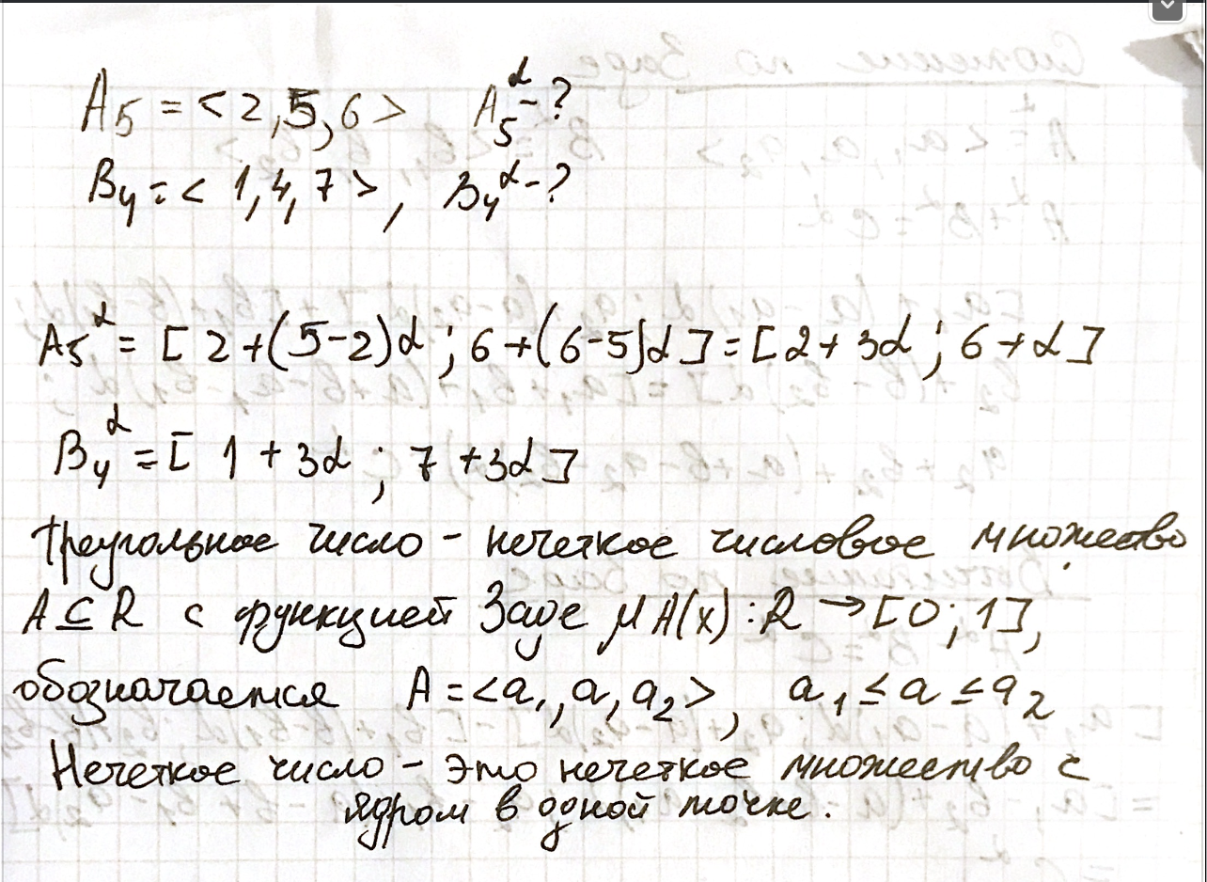

7. Сложение и вычитание треугольных чисел по Заде. Найдите

A_5 〖+ B〗_4=? 〖 A〗_5 〖- B〗_4=?

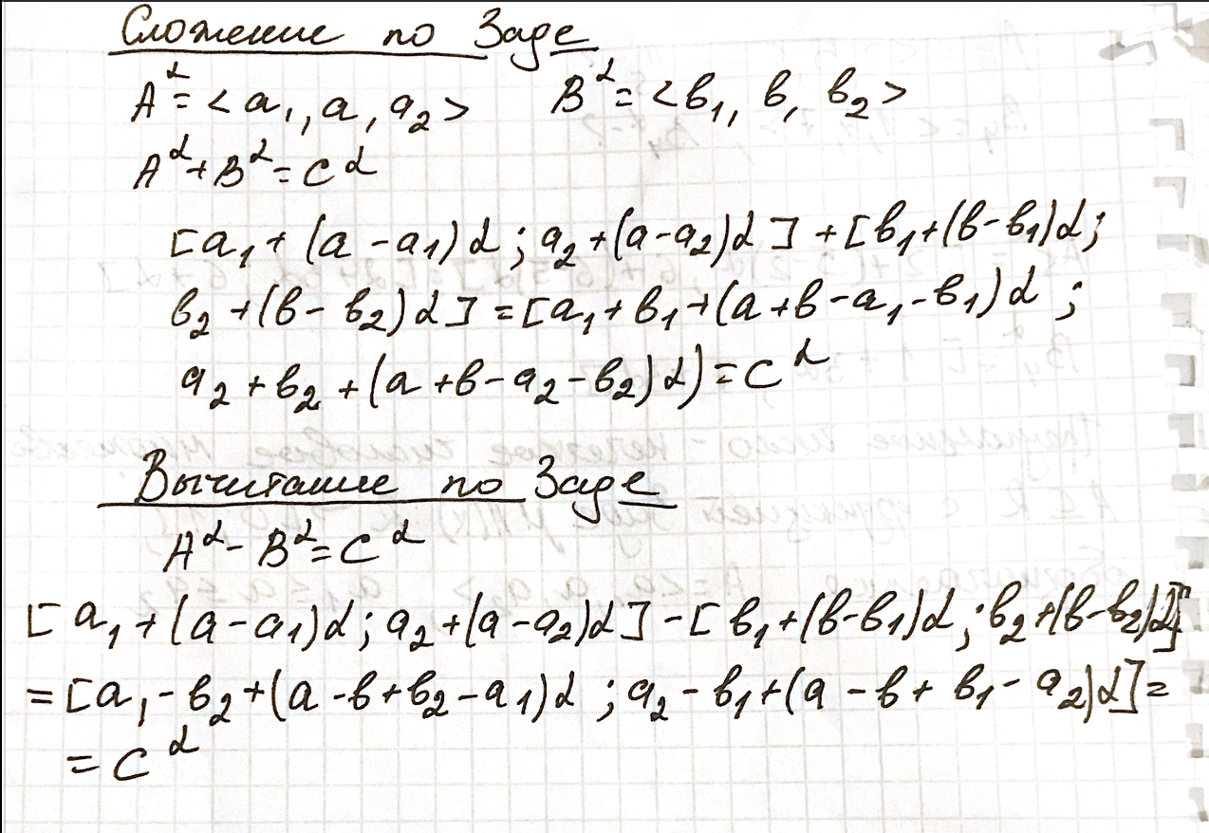

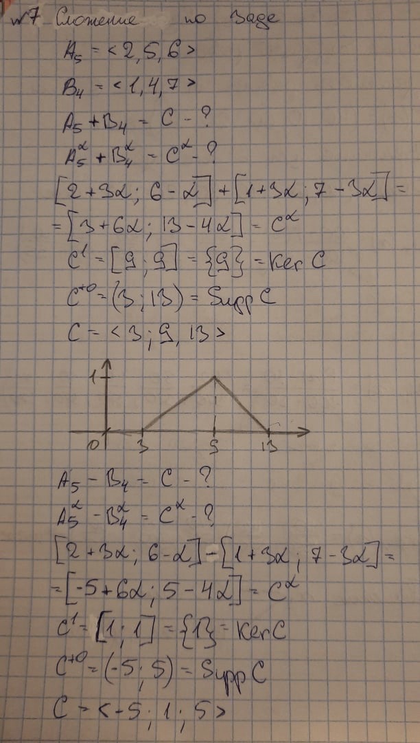

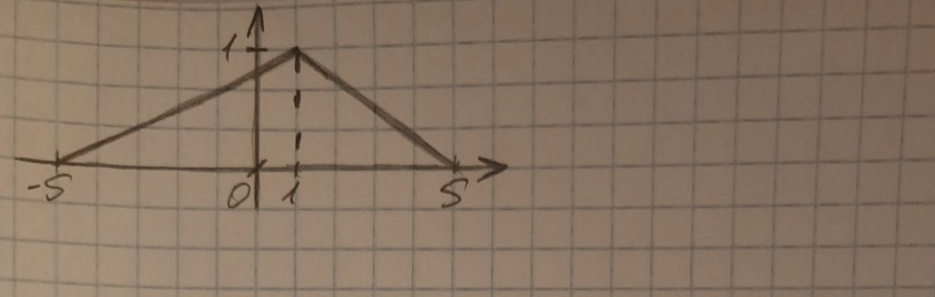

8. Умножение и деление треугольных чисел по Заде. Найдите

A_5 〖×B〗_4=? 〖 A〗_5 〖: B〗_4=?

9. Двухкомпонентные нечеткие числа "W" _"a" = (〖"V" _"a" 〗^L, 〖"V" _"a" 〗^R). Перевести

треугольное число A_5=<2, 5, 6> в соответствующее ему

двухкомпонентное число "W" _5 = (〖"V" _5〗^L, 〖"V" _5〗^R), где 〖"V" _5〗^L =?, 〖"V" _5〗^R=?

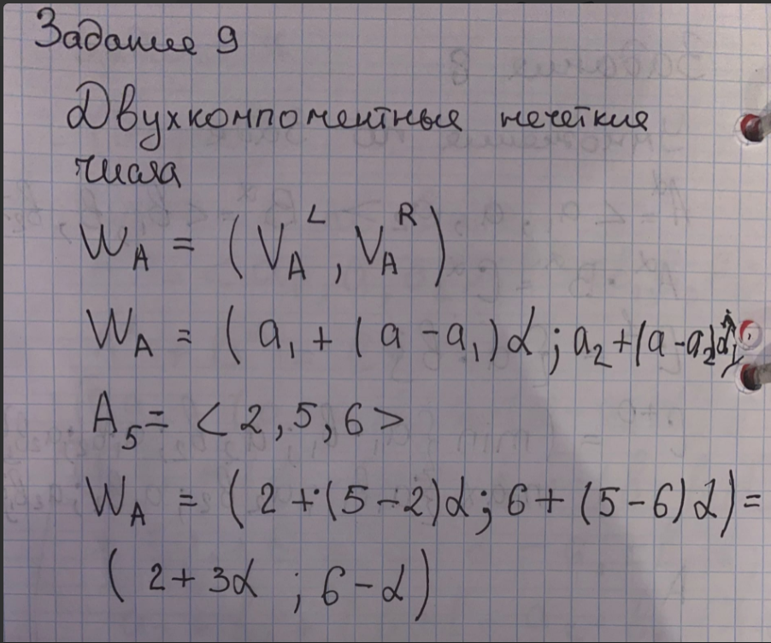

10. Сложение, нейтральный элемент по сложению, вычитание для

двухкомпонентных нечетких чисел "W" _"a" = (〖"V" _"a" 〗^L, 〖"V" _"a" 〗^R).

НЕТ ВЫЧИТАНИЯ

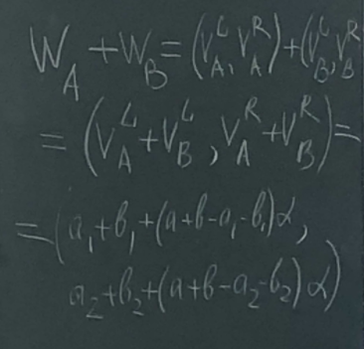

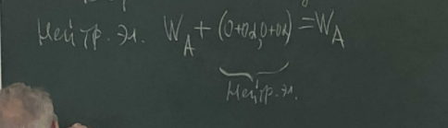

11. Умножение, нейтральный элемент по умножению, деление для

двухкомпонентных нечетких чисел "W" _"a" = (〖"V" _"a" 〗^L, 〖"V" _"a" 〗^R).

НЕТ НЕЙТРАЛЬНОГО ЭЛЕМЕНТА И ДЕЛЕНИЯ

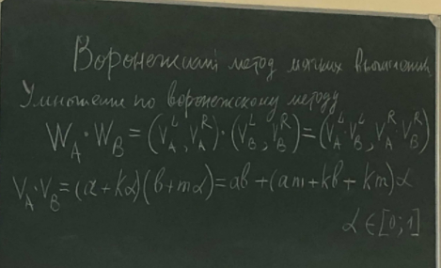

12. Задача сложения и вычитания двухкомпонентных нечетких

чисел. Найдите W_5 〖+ W〗_4=? 〖 W〗_5 〖- W〗_4=? для W_5=(2+3α, 6-α)

и для W_4=(1+3α, 7-3α) и сравнить результаты с п/п 7.

13. Задача умножения и деления двухкомпонентных нечетких

чисел. Найти W_5 〖×W〗_4=? 〖 W〗_5 〖:W〗_4=? для W_5=(2+3α, 6-α)

и для W_4=(1+3α, 7-3α) и сравнить результаты с п/п 8.

14. Представление двухкомпонентных чисел в форме троек "W" _"a"  *=*

= (〖"V" _"a" 〗^L, 〖"V" _"a" 〗^R) =("a" _1 ", a," "a" _2). Найти тройку для W_5=(2+3α"," 6-α).

15. Большая теорема об арифметических операциях над нечеткими числами в форме воронежских троек. Проверить теорему для

W_5=(2, 5, 6) и для W_4=(1, 4, 7). Сравнить результаты с п/п 12, 13.

16. Решить линейное уравнение с нечеткими коэффициентами

*AX*+*B* = *C* для *A*=<1, 2, 4> , *B*= <-3, -2, -1 *>*, *C= <*9, 10, 11*>*

по правилам Заде.

СТОИТ ПРОВЕРИТЬ

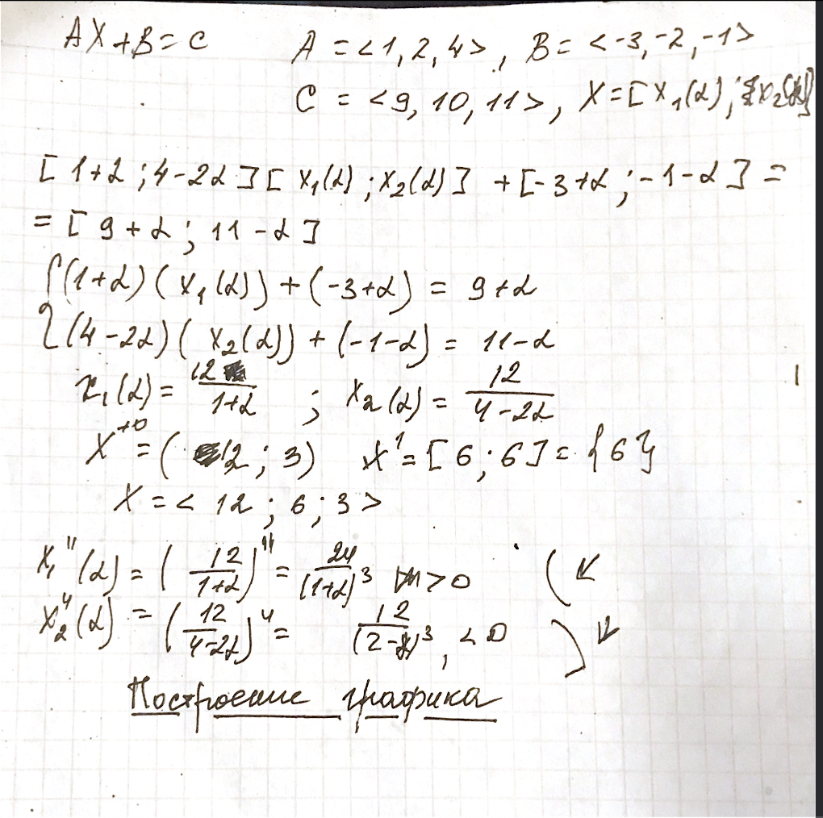

17. Решить линейное уравнение из п/п 16 воронежским методом,

используя двухкомпонентные нечеткие числа. Сравнить с п/п16.

18. Решить линейное уравнение из п/п 16 воронежским методом,

используя нечеткие числа в форме воронежских троек.

19. Решить систему двух линейных уравнений любым методом

{█(X+Y=S,@"AX+BY = C" S) ┤ для S=<98, 100, 101>, A=<0, 05; 0,1; 0,15>,

B=<0,3; 0,35; 0,4 >, C=<0,14; 0,15; 0,16>.